Муниципальное общеобразовательное учреждение
средняя общеобразовательная школа
с. Свищёвки им. П.И. Мацыгина Белинского района Пензенской области

442257, Пензенская область, Белинский район, с.Свищёвка, ул. Школьная, д. 1а
Телефон 8(84153)3-92-69

Районная акция «Летопись добрых дел по сохранению природы-2017».В рамках региональной экологической акции по сохранению природы родного края «Природа губернии - моя забота»
Направление : сохранение водных экосистем.

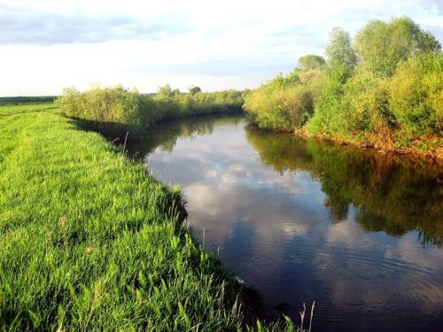

Итоги работы отряда «Юные экологи»
Руководитель акции учитель биологии- Гугина Любовь Сергеевна

Анатолий Болутенко
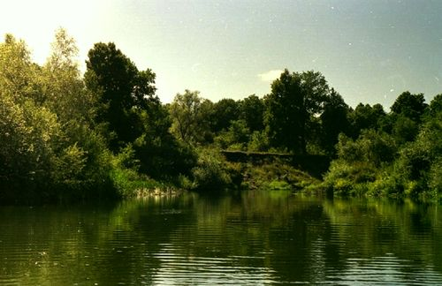 ЗЕРКАЛЬНАЯ ВОДА
Как зеркало, вода реки,
Прибрежные в ней ивы,
Мгновенья счастья коротки:
Ведь ветерок игривый.
Ему не надо тратить сил,
Одно лишь дуновенье,
И прелесть зеркала разбил
Он вдребезги в мгновенье.
Не видно ив и камыша,
Пропало отраженье,
И загрустила вмиг душа,
Испортив настроенье.
Утих внезапно ветерок,
И снова я счастливый:
Простор у зеркала широк,
Глядятся в воду ивы.
И облака, как в высоте,
Плывут в зеркальной глади,
Игриво плещутся в реке
Своей утехи ради.
Люблю смотреть на гладь воды,
Как будто нет теченья,
Не зарастут мои следы
К реке, в том нет сомненья.
За селом Свищёвкой, возле леса, протекает река Большой Чембар. Река Чембар (Большой Чембар) - левый приток р. Вороны, длиной 111 км, с площадью водосбора 2010 км. Берет начало на Керенско - Чембарской возвышенности. Имеет 7 больших и малых притоков. Река относится к Донскому бассейну.
Питание реки на 87% осуществляется за счет местного стока и только на 13% за счет притока воды из соседних областей.
По характеру –река спокойная ,равнинная.
За период весеннего половодья, которое начинается в первой декаде апреля и заканчивается в середине мая, проходит более 60% годового объёма стока. Весенний подъем воды не превышает 3 - 5 м. Во время особо высоких половодий на реке наблюдаются наводнения, возможно затопление населенных пунктов, хозяйственных объектов и нанесение ущерба.
Летом и зимой водность реки значительно уменьшается, наступает межень - питание реки осуществляется в основном только за счет грунтовых вод. Устойчивый ледовый покров обычно образуется во второй половине ноября. Отклонения в ту или иную сторону бывают от 15 до 35 дней. Мощность льда от 0,5 до 0,7 м, а в отдельные
малоснежные зимы до 1,5 м.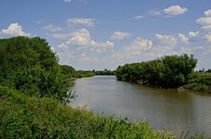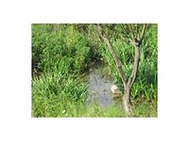
Год от года русло реки зарастает, река мелеет. Но жизнь в реке есть. В настоящее время в реке водится: плотва, окунь, карась, щука, язь. Местные ребятишки с удовольствием ловят рыбу, знают места. 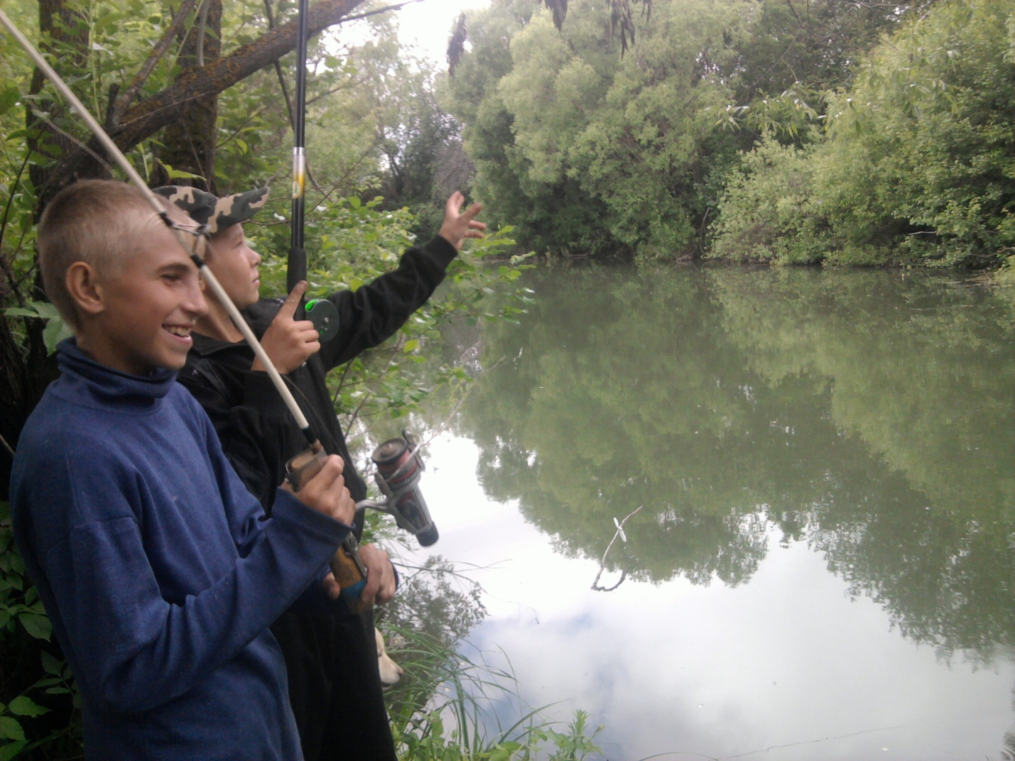
Было время когда на берегу в некоторых местах был пляж. Сейчас это трудно увидеть.
В Свищёвской средней школе создан отряд «Юные экологи», они то и решили взять шефство над рекой.
Важнейшим направлением работы отряда является:
- экологическое благополучие места проживания,
- экологическое просвещение и распространение природоохранных идей.
Работа экологического отряда началась с опроса населения. Было выяснено, что вопросы экологии и благоустройство места проживания волнуют большинство жителей села,поскольку её река, овраги, улицы, переулки нуждаются в наведении чистоты и порядка. Активисты отряда стали организаторами всех дел.
Работа экологического отряда под девизом: «Охранять природу-это здорово!» продолжалась в течение всего лета .В акции «Поможем реке» приняли участие 9 учащихся 8-10 классов .Русло реки ,длиной 300метров освобождено от зарослей камыша, рогоза, кустарника ,упавших веток, мешающих течению реки .В центре села, у магазина «Продукты» разместили памятку:



Помимо природоохранной работы учащиеся занимались научно-исследовательской
Работой.

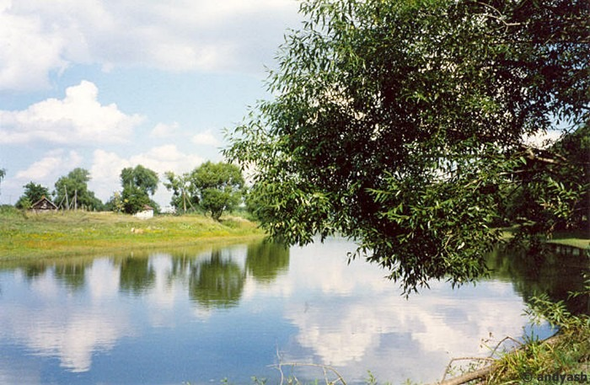
Цель работы: изучить скорость течения, глубину и ширину русла реки. Результат оказался следующий. Летом в 2013году: глубина реки составляет на мелководье -30 см, в середине реки-1,8м.,на противоположном берегу-40см.,по сравнению с прошлым годом глубина реки уменьшилась, так как уровень грунтовых вод падает . Замеры прошлого года (лето-2014года)- мелководье -40-45см., середина реки -2,1м., противоположный берег-45-50см.Ширина реки тоже значительно сократилась :в местах купания (на Сазоновке) -12м.,в прошлом году-13м.,за пекарней-10м., в прошлом году- 11м. Средняя скорость реки-0,12-0,13\сек.,не изменилась.
Качество воды в водных объектах области и их состояние - это один из основных показателей качества окружающей среды в целом. Поддержание этого показателя на высоком уровне является необходимостью для всех природоохранных органов, поэтому в целях организации взаимодействия территориальных органов федеральных органов исполнительной власти, органов государственной власти Пензенской области, органов местного самоуправления муниципальных образований пензенской области по оказанию содействия в сохранении и улучшении состояния водных объектов, расположенных на территории Пензенской области постановлением Правительства Пензенской области № 527- пП от 22 августа 2008 года была создана и приступила к работе Межведомственная комиссия при Правительстве области по оказанию содействия в проведении мониторинга, сохранению и улучшению состояния водных объектов, расположенных на территории Пензенской области.
Отряд «Юных экологов» организовал и провёл акцию «Чистый берег».
Цель акции: улучшение экологической ситуации, предотвращение экологического ущерба, формирование бережного отношения к своей малой Родине, развитие волонтёрского движения.
Задачи акции: привлечение обучающихся к решению экологических проблем состояния окружающей среды ,наведение санитарного порядка в оврагах, на берегах рек.
Недалеко от школы находится овраг, он стал объектом №1.

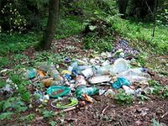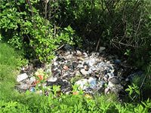

Весной прошлого года провели санитарную обработку, и вот теперь овраг выглядит так.

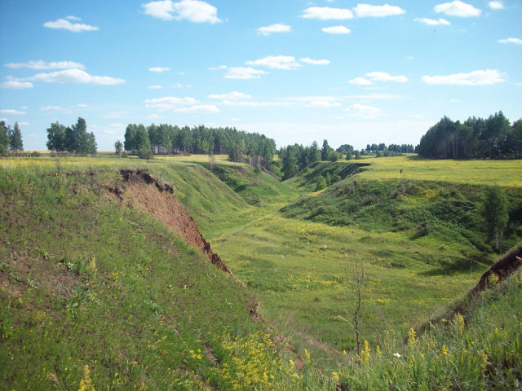

Нельзя сказать ,что в этом направлении всё получилось. Самое трудное – это изменить стереотипы поведения людей, изменить сознание. Многие просто привыкли сбрасывать мусор в овраги, не заботясь о чистоте, красоте и здоровье. А ведь мусор - это инфекция, грязь, нарушение экологической ситуации, деградации природы, да и самого человека.

